**Сведения об экспонате**

1. Химическая формула SiO2

2. Латинское название (Этикетка) Silicii dioxydum

3. Название ИЮПАК Silicon dioxide

4. Тривиальное название Кремнезём

5. Номер экспоната в музейном каталоге Не заполнять

6. Ссылка на стрпницу сайта Не заполнять

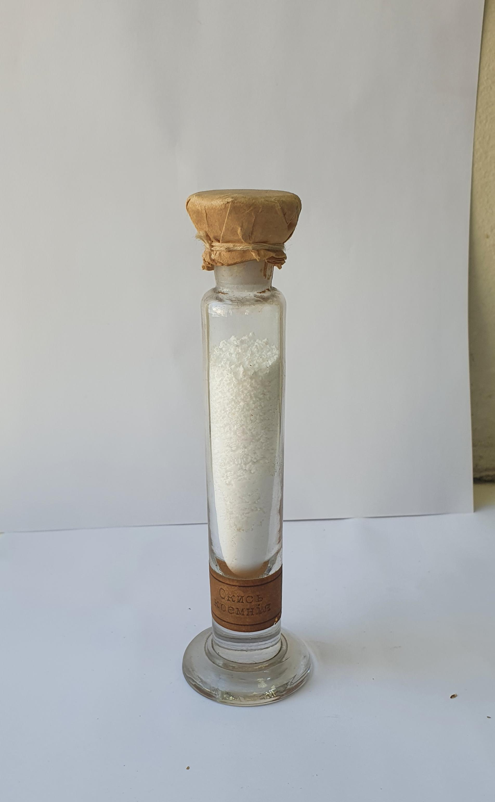

1. **Общая характеристика, местонахождение в природе.**

Диоксид кремния, или кремнезём — главный компонент почти всех земных горных пород, в частности, кизельгура. Из кремнезёма и силикатов состоит 87 % массы литосферы. В крови и плазме человека концентрация кремнезёма составляет 0,001 % по массе

1. **Физические свойства.**
   1. кристаллическое, стеклообразное или аморфное вещество.
   2. Температура плавления - 1713 °С
   3. Имеет различную плотность в зависимости от модификации.
   4. Нерастворим в воде и других растворителях.
2. **Химические свойства.**

1.Реагирует с щелочами при обычных условиях:

2. Взаимодействует с основными и амфотерными оксидами.

3. При сильном нагревании (сплавление) реагирует с карбонатами, образуя силикаты:



4. В отличие от других кислотных оксидов взаимодействует с плавиковой (фтороводородной) кислотой:



Эта реакция называется реакцией «травления стекла».

5. Диоксид кремния, взаимодействуя со смесью различных карбонатов, образует обыкновенное стекло

**IV. Способы получения**

В промышленности и лаборатории диоксид кремния химическим путем не получают. Практически чистым диоксидом кремния является кварцевый песок, который можно разделить и выделить оксид кремния(IV) в более чистом виде. В природе этот оксид образует кристаллы *горного хрусталя*, а также окрашенные формы этого минерала: *аметист* (кристаллы фиолетового цвета), *агат, яшму* и другие разновидности.

1. **Применение.**

Кварцевый песок используют как заполнитель при изготовлении мелкозернистых и других бетонов, широко применяемых в строительстве. Большие количества кварцевого песка применяют для изготовления обыкновенного стекла, силикатного кирпича и т. д.Кремень можно использовать для добывания огня, когда нет спичек и человек находится в состоянии автономного существования.